新教材《完全解读》九年级物理教学详案：第十五章 电流和电路 复习课(人教版,word版,附本章质量评估题)



1.通过复习知道摩擦起电;知道电荷间的相互作用;了解验电器工作的原理等知识.
2.通过复习知道电路的组成;会根据串、并联电路特点识别复杂的串、并联电路;会设计简单的串、并联电路;会画简单的电路图.
3.通过复习理解串联电路和并联电路的电流特点;会使用电流表测电流.
4.熟悉中考对这部分知识的考查题型、考查形式.

1.通过复习和归纳,学会梳理知识的方法.
2.通过复习活动,进一步了解研究物理问题的方法.

通过对本章知识的系统复习,将所学知识应用到实践中去,培养学生热爱科学的品质.

【重点】
1.画电路图.
2.串联电路和并联电路的连接、区分.
3.串、并联电路中的电流关系.
【难点】
1.画电路图.
2.连接实物图.

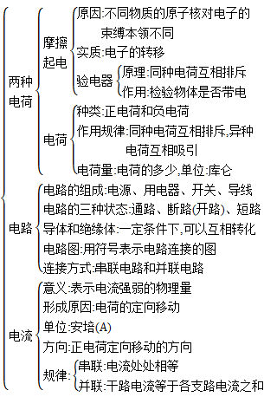

专题一 两种电荷
电  荷 | 摩擦  起电 | 用摩擦的方法使物体带电
电  荷 | 摩擦  起电 | 检验物体是否带电:验电器
电  荷 | 两种  电荷 | 正电荷:用丝绸摩擦过的玻璃棒带的电荷
电  荷 | 两种  电荷 | 负电荷:用毛皮摩擦过的橡胶棒带的电荷
电  荷 | 两种  电荷 | 作用规律:同种电荷互相排斥,异种电荷互相吸引
电  荷 | 原子  结构 | 摩擦起电的原因:不同物质的原子核对核外电子的束缚能力不同
电  荷 | 原子  结构 | 摩擦起电的实质:电子的转移
电  荷 | 导体  和绝  缘体 | 导体:容易导电的物体.比如金属、人体、大地等
电  荷 | 导体  和绝  缘体 | 绝缘体:不容易导电的物体.比如橡胶、塑料、玻璃等
【专题分析】
在本专题中,摩擦起电现象、电荷间的作用规律、导体和绝缘体是中考常考内容.其中理解电荷间的作用规律,用摩擦起电现象解释生活现象是这个专题的难点.考查题型主要以选择题、填空题为主.
 (2014·郴州中考)甲、乙、丙三个轻质小球,甲球排斥乙球,乙球吸引丙球,下列说法正确的是 ( )
A.甲、乙两球一定带异种电荷
B.甲、乙两球一定带同种电荷
C.乙、丙两球一定带异种电荷
D.乙、丙两球一定带同种电荷
解析:甲球排斥乙球,则甲、乙两球带同种电荷,A错误,B正确;乙球吸引丙球,丙球有可能带异种电荷,也有可能不带电,故C,D错误.故选B.
[解题策略] 根据带电体的性质和电荷间的作用规律可知:两个物体相互吸引,有三种带电情况:一个带正电,一个带负电;一个带正电,一个不带电;一个带负电,一个不带电;两个物体相互排斥,则都带同种电荷.由此入手分析即可确定甲、乙、丙三者的带电情况.解题时要注意考虑问题要全面.
专题二 电流和电路
电流  和  电路 | 电流 | 定义:电荷的定向移动形成电流
电流  和  电路 | 电流 | 方向:正电荷定向移动的方向
电流  和  电路 | 电路 | 组成:电源、开关、导线、用电器
电流  和  电路 | 电路 | 电路图:元件符号和画法
【专题分析】
在本专题中,电流方向的规定、电路的组成、电路的三种状态、电路图的画法是中考常考内容.其中电路的三种状态、电路图的画法是这个专题的难点.考查题型以选择题、填空题、作图题为主.
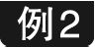 (2014·宁德中考)与实物图相对应的电路图是图中的 ( )
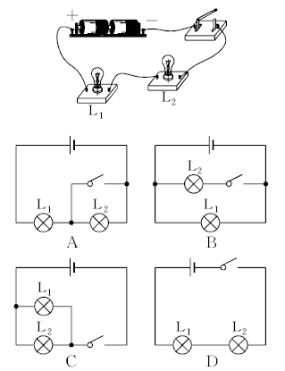
解析:A中开关闭合后一只灯泡被短路,A错误;B中开关只控制灯泡L₂,B错误;C中电路从正极到负极有两条路径,C错误;D图符合要求,D正确.故选D.
[解题策略] 本题考查根据实物图选择电路图,关键是明白电路中各个用电器的连接情况,根据实物图画电路图是初中物理的难点和重点,是中考必考内容,平时要加强训练.解题时首先分析实物图的结构,明确电路元件的连接方式、开关所处的位置以及所控制的灯,据此选择正确的选项.
专题三 串联和并联
串  联  和  并  联 | 定义 | 串联电路:把两个或两个以上用电器顺次连接到电路中,这种连接方式叫做串联
串  联  和  并  联 | 定义 | 并联电路:两个或两个以上用电器并列连在一起再连接到电路中,这种连接方式叫做并联
串  联  和  并  联 | 开关的  作用 | 干路开关:控制整个电路
串  联  和  并  联 | 开关的  作用 | 支路开关:只控制其所在支路
串  联  和  并  联 | 连接  注意  事项 | 1.连接电路前先断开开关,确认无误后再闭合开关  2.绝对不允许不经过用电器把电源的两极直接连在一起
【专题分析】
在本专题中,识别串并联电路、实物电路的连接和设计、电路图的设计是中考常考内容.其中根据生活实际进行电路的连接和设计是这个专题的难点.考查题型以选择题、填空题、作图题为主.
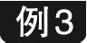 (2014·茂名中考)卫生间有两个开关,开关S₁只控制照明用的小灯泡L,开关S₂只控制抽气用的电动机M.在如图所示的四个电路中,符合上述要求的是 ( )
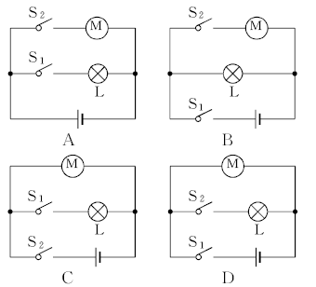
解析:A图开关S₁只控制小灯泡,开关S₂只控制抽气用的电动机,二者互不影响,A正确;B图开关S₁为总开关,控制小灯泡和电动机,开关S₂只控制电动机,B错误;C图开关S₂为总开关,控制小灯泡和电动机,开关S₁只控制小灯泡,C错误;D图开关S₁为总开关,控制小灯泡和电动机,开关S₂只控制小灯泡,D错误.故选A.
[规律方法] 根据二者是否相互影响,判断用电器的连接方式,相互影响为串联,互不影响为并联.根据开关的控制作用,确定开关的位置,如果开关控制整个电路,开关在干路上;如果单独控制某个用电器,开关在支路上.
专题四 电流的测量
电  流  的  测  量 | 电流的  测量 | 意义:表示电流强弱的物理量.
电  流  的  测  量 | 电流的  测量 | 单位:安培,符号A.
电  流  的  测  量 | 电流的  测量 | 换算:1 A=10³ mA;1 mA=10³ μA
电  流  的  测  量 | 电流表  的接法 | 1.选择合适的量程;2.与被测用电器串联;3.接线柱接法要正确;4.绝对不允许不经过用电器把电流表直接接到电源的两极上
电  流  的  测  量 | 电流表  的读法 | 1.看清所选量程;2.看清分度值;3.看清指针指在哪个大格,哪个小格;4.按照距离近的刻度线读数,不必估读.
【专题分析】
在本专题中,识别常见用电器中的电流值、电流表在电路中的接法、电流表在电路中的读数是中考常考内容.其中电流表在电路中的接法是这个专题的难点.考查题型以选择题、填空题为主.
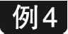 (2014·盐城盐都区模拟)如图所示的电路,要用电流表测出通过电路中的电流,其中正确的电路是 ( )
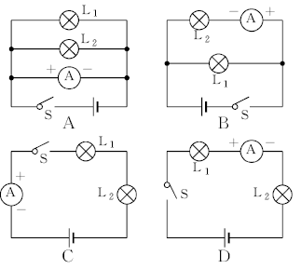
解析:A.根据电路图可知,电流表直接接在了电源两极上,电源被短路,A错误;B.电流表与L₂串联,但电流表的正负接线柱连接错误,B错误;C.电流表正负接线柱连接错误,C错误;D.电流从电流表正接线柱流入,从负接线柱流出,且电流表与L₁,L₂串联,电流表测量串联电路中的电流,D正确.故选D.
[规律方法] 电流表的连接是否正确,要从以下几个方面考虑:要与被测电路或用电器串联;电流从正接线柱流入,负接线柱流出;选取合适的量程;不要将电流表的正负接线柱直接与电源的正负极相连接.
专题五 串、并联电路中电流的规律
【专题分析】
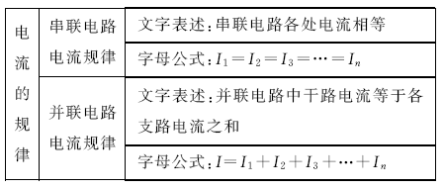
在本专题中,串、并联电路中的电流关系、用电流表测串、并联电路中的电流是中考常考内容.其中辨别比较复杂串、并联电路中电流表测谁的电流是这个专题的难点.考查题型以选择题、填空题为主.
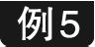 如图所示,A₁示数为1 A,A₂的示数为1.2 A,A₃示数为1.8 A.则下列说法错误的是 ( )
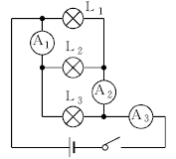
A.L₁的电流无法求出
B.L₁的电流为0.8 A
C.L₂的电流为0.4 A
D.L₃的电流为0.6 A
解析:由电路图可知,三个灯泡并联,电流表A₃测干路电流,电流表A₁测流过灯L₂与L₃的电流,电流表A₂测流过灯L₁与L₂的电流.根据并联电路电流规律可知:通过灯L₃的电流I₃=I_{A3}-I_{A2}=1.8 A-1.2 A=0.6 A;通过灯L₁的电流I₁=I_{A3}-I_{A1}=1.8 A-1 A=0.8 A;通过灯L₂的电流I₂=I_{A1}-I₃=1 A-0.6 A=0.4 A,故A错误;B,C,D正确.故选A.
[易错提示] 此题考查了并联电路电流的特点,解题时首先分析出三块电流表测哪个用电器的电流,然后根据并联电路的电流特点进行分析计算.学生解题时容易误认为电流表A₁测干路电流,电流表A₂测流过灯L₂与L₃的电流,电流表A₃测流过灯L₃的电流.
本章质量评估
(时间:90分钟 满分:100分)
一、选择题(每小题2分,共28分)

1.2014年1月15日,扬州江都有一老人,在穿衣服时引发液化气爆炸.消防员调查发现,老人家里液化气管道老化,气体泄漏,结果被老人穿衣时瞬间产生的静电引爆.下列措施中,不能有效去除静电的是 ( )
A.室内用加湿器加湿
B.用手触摸金属门窗
C.用手触摸木制衣柜
D.勤洗手、洗澡
2.用塑料梳子在干燥的头发上梳几下,梳子上会带电,经检验梳子带的是负电荷,下列说法中正确的是 ( )
A.摩擦创造了电荷
B.梳子得到了一些电子
C.梳子失去了一些电子
D.梳子失去了一些原子核
3.导体和绝缘体都是很好的电工材料,下列物体中通常情况下属于导体的是 ( )
A.铜丝 B.陶瓷
C.橡胶手套 D.塑料
4.甲、乙两金属球,甲不带电,乙带正电,用导线将甲、乙连接的瞬间,导线中 ( )
A.电流方向从乙到甲
B.电流方向从甲到乙
C.有电流但方向无法确定
D.始终无电流
5.如图所示是四个通电小球相互作用的情况示意图,其中小球A与用毛皮摩擦过的橡胶棒靠近时相互排斥,那么关于D球的带电情况是 ( )
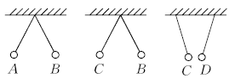
A.带正电 B.带正电或不带电
C.带负电 D.带负电或不带电
6.取两个相同的验电器A和B,使A带电,B不带电,可以看到A的金属箔张开,B的金属箔闭合(如图所示).用带绝缘手柄的金属棒将A和B上的金属球连接起来,则A,B金属箔张角的变化情况是 ( )
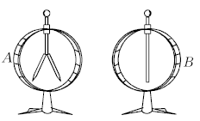
A.A和B都不变 B.A变小,B张开
C.A变大,B不变 D.A闭合,B张开
7.在如图所示的电路中,开关闭合后两灯均不亮,某同学用一根导线去查找电路的故障.他的方法及看到的现象是:将导线跨接在L₁两端,L₂不亮;将导线跨接在L₂两端,L₁亮.根据以上实验现象,我们就可以判定 ( )
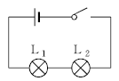
A.L₁短路 B.L₁断路
C.L₂短路 D.L₂断路
8.如图是一种声光报警器电路,各元件均能正常工作.下列现象描述正确的是 ( )
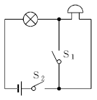
A.只闭合S₁时,灯亮铃不响
B.同时闭合S₁,S₂,铃响灯不亮
C.同时闭合S₁,S₂,灯亮铃不响
D.只闭合S₂时,铃响灯不亮
9.驾驶摩托车时,无论是捏前刹还是踩后刹,车尾左右两侧的刹车灯均同时发光以提醒他人.据此小明设计了一个模拟刹车电路,前后刹各相当于一个开关,刹车时开关闭合.下图中符合要求的电路是 ( )
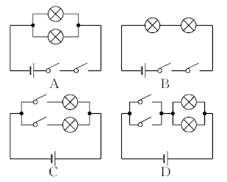
10.如图所示的四个电路中,闭合开关S,三盏灯属于并联的是 ( )
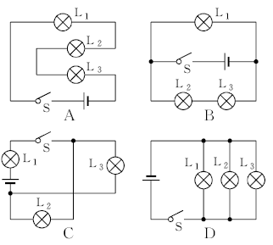
11.在实验室某同学发现一个电流表有两个量程,大量程是0~9 A,小量程模糊不清.为了测量小量程是多少,她先用大量程接入电路,指针位置如图a所示,然后再改用小量程接入同一电路,指针指示如图b所示,则电流表的小量程为 ( )
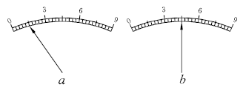
A.0~0.6 A B.0~1 A
C.0~2 A D.0~3 A
12.下列各电路图中,电流表接入电路错误的是 ( )
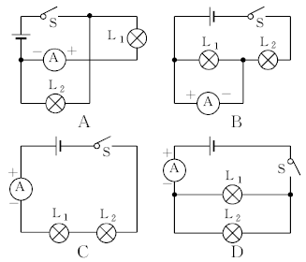
13.如图所示的两个电流表均为学校实验室里常用的电流表,闭合开关后,两电流表的指针都正常偏转且偏转角度相同,此时灯L₁和L₂电流的比值为 ( )
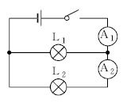
A.4∶1 B.1∶4
C.5∶1 D.1∶5
14.如图所示电路中,下列操作中能使两盏灯都有电流通过的是 ( )
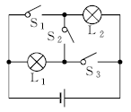
A.只闭合开关S₁
B.只闭合开关S₂和S₃
C.只闭合开关S₂
D.开关S₁,S₂,S₃都闭合
二、填空题(每空2分,共28分)
15.在干燥的天气里用报纸摩擦玻璃时,玻璃上会有很多“毛毛”,这是因为玻璃表面带了 ,带电体具有 的性质.
16.如图所示电路,当开关闭合后,发光二极管发出柔和的光线.
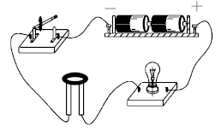
如果把发光二极管的两个引脚对调,发光二极管能否继续发光? .从图中所给的信息,可以判断出小灯泡中的电流方向为 (填“由左向右”或“由右向左”).
17.现在大型水电站围堰爆破中,为了人身安全,通常采用电子雷管.为了使每只雷管互不影响,应把这些电子雷管 联接入电路中;控制它们的数码控制器在电路中相当于 的作用.
18.如图所示是电吹风的简化电路图,A是风扇的电动机、B是电热丝,要吹热风应闭合开关 ,此时A与B 联在电路中.
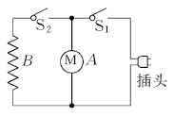
19.观察如图所示的电路,S是一个单刀双掷的开关,当S接1时,电流表测量的是 的电流,当S接2时,电流表测量的是 的电流.
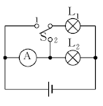
20.如图甲所示的电路,电流表a与b的指针的位置如图乙所示,电流表b读数是 A,通过L₂的电流是 A.
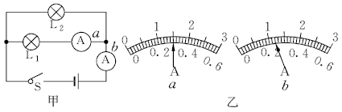
21.如图所示,如果要使灯L₁亮、灯L₂不亮,则应将开关 闭合;若要使两灯都亮,则应将开关 闭合.
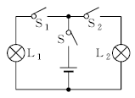
三、作图题(每小题5分,共20分)
22.根据实物连接图,在方框内画出相应的电路图.
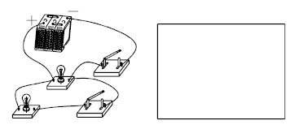
23.将图中的各器材连成电路.要求:L₁灯和L₂灯并联;开关S₁只控制L₁灯,开关S₂控制L₁灯和L₂灯.
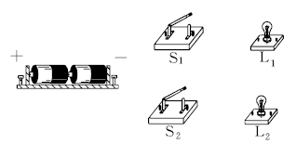
24.请根据给出的电路图,将实物连接起来.(连线不交叉)
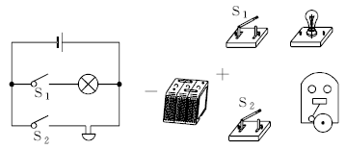
25.假如你的卧室与父母的卧室之间隔着一个较宽大的客厅,每天清晨父母唤你起床很不方便,现在有一个电源、两个电铃、两个开关及导线若干.请按下列要求设计一个电路,画出电路图.要求:
(1)父母用电铃呼唤你(这个电铃在你的房间,开关在父母房间,开关和电铃组成一个通路);
(2)你用电铃应答父母(这个电铃在父母房间,开关在你的房间,开关和应答电铃组成串联电路).

四、实验探究题(第26小题8分,第27小题6分,共14分)
26.在“探究串联电路中各点的电流有什么关系”时,小明设计实验如图.把两个灯泡L₁,L₂串联起来接到如图所示电路中,分别把图中A,B,C各点断开,把 接入,测量流过的电流,看看它们之间有什么关系.换上另外两个规格不同的小灯泡,再次测量三点的 ,看看是否还有同样的关系.
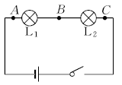
下表是两次测量的记录数据.
电流  实验次数 | A点的  电流I_{A} | B点的  电流I_{B} | C点的  电流I_{C}
第一次 | 0.3 A | 0.3 A | 0.3 A
第二次 | 0.2 A | 0.2 A | 0.2 A
分析和论证:
(1)在拆接电路时,开关S必须处于 状态;
(2)结论:串联电路中各处 相等.
27.在“探究并联电路中电流的规律”的实验中,小彤同学连接的电路如图所示:
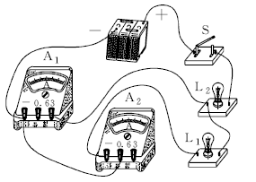
(1)闭合开关,观察到灯泡L₁和L₂的发光情况是 ;
(2)请在原电路上只改动一根导线,使两只电流表分别测量干路和支路的电流(要求:在需要改动的导线上画“✕”,用笔将改动后的导线画出,导线不交叉).
(3)电路重新连接完毕后,发现少了一个电流表,然后小彤又取来一个电流表连入电路中,并将实验数据记录在图表中:
电流  实验次数 | 灯泡L₁  电流/A | 灯泡L₂  电流/A | 干路  电流/A
1 | 0.10 | 0.12 | 0.22
2 | 0.20 | 0.24 | 0.44
3 | 0.25 | 0.30 | 0.55
(4)根据实验数据可以得出并联电路中电流的规律是: .
五、计算题(10分)
28.如图所示,当开关S闭合时,电流表A₁的示数为1.2 A,A₂的示数为0.8 A,A₃的示数为0.5 A,则通过灯泡L₁,L₂,L₃的电流分别是多少?
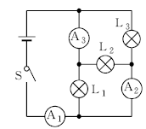
【答案与解析】
1.C[解析:用加湿器加湿能使室内潮湿,能有效去除静电,A正确;金属门窗是导体,用手触摸金属门窗,电荷能被导走,能有效去除静电,B正确;干木头是绝缘体,用手触摸木制衣柜电荷不能被导走,不能有效去除静电,C错误;水是导体,勤洗手、洗澡能有效去除静电,D正确.故选C.]
2.B[解析:塑料梳子与干燥的头发摩擦,梳子得到一些电子,梳子中的负电荷多于正电荷,从而带负电.故选B.]
3.A[解析:常见的导体包括:人体、大地、各种金属、石墨、酸碱盐的溶液等.题中只有铜丝是导体,塑料、陶瓷、橡胶手套都是绝缘体.故选A.]
4.A[解析:甲不带电,乙带正电,用导线将甲、乙连接的瞬间,甲上的电子会有一部分转移到乙上面,因此电流的方向是从乙到甲.故选A.]
5.B[解析:小球A与用毛皮摩擦过的橡胶棒相互排斥,所以A带负电.同理B与A相斥,两者带同种电荷,B也带负电;C与B相斥,两者带同种电荷,C也带负电.而D与C相吸引,C带负电,D有两种可能:①D有可能带正电,异种电荷相互吸引;②D不带电,C这个带电体具有吸引轻小物体的性质造成两者相吸.因为D的带电情况是带正电或不带电,故A,C,D错误,B正确.故选B.]
6.B[解析:A带电,B不带电,用带绝缘手柄的金属棒将AB连接起来,连接的瞬间A使B带上电,B的金属箔张开,A带的电荷量减少,金属箔片张角变小.故选B.]
7.D[解析:闭合开关时两灯均不亮,说明电路中有断路,或是两灯均短路.用导线接L₁两端时,L₂仍不亮说明开关或灯L₂可能存在断路;用导线接L₂两端时,L₁亮说明电路导通,即L₁以及开关是正常的,不可能是两灯同时短路,故只能是L₂断路.故选D.]
8.C[解析:只闭合S₁时,电路断路,灯不亮铃不响,A错误;同时闭合S₁,S₂时,电铃被短路,灯亮铃不响,B错误,C正确;只闭合S₂时,灯泡和电铃串联,灯亮铃响,D错误.故选C.]
9.D[解析:根据选项电路图可知,两开关串联,同时闭合时两个灯泡发光,当其中一个开关闭合时,灯泡不能工作,A,B错误;两个开关分别控制支路上的灯泡,当其中一个开关闭合时,只有一个灯泡工作,C错误;当任何一个开关闭合时,两个灯泡都能发光,D正确.故选D.]
10.D[解析:三盏灯依次连接是串联,A错误;L₂,L₃串联后与L₁并联,是混联电路,B错误;L₂,L₃并联后与L₁串联,是混联电路,C错误;三盏灯并列连接是并联,D正确.故选D.]
11.D[解析:大量程的每一个大格是3 A,每一个小格是0.3 A,示数是1.5 A.大小量程的电流表接入同一电路,示数应该相同,b图中指针位置是1.5 A,所以小量程为0~3 A.故选D.]
12.B[解析:由A图可知,两灯泡并联,电流表串联在L₁支路中,电流从正接线柱流入,负接线柱流出,A正确;由B图可知,电流表与灯L₁并联,L₁被短路,B错误;由C图可知,电流表与两灯泡串联,电流从正接线柱流入,负接线柱流出,C正确;由D图可知,电流表串联接入电路的干路,电流从正接线柱流入,负接线柱流出,D正确.故选B.]
13.A[解析:由电路图可知,两灯泡并联,电流表A₁测量干路电流,电流表A₂测量通过灯泡L₂的电流;电流表A₁的示数大于电流表A₂的示数,通过灯泡L₁的电流为I₁,通过灯泡L₂的电流为I₂.两电流表的指针偏转角度相同,可知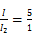,又因为I=I₁+I₂,所以知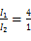.故选A.]
14.C[解析:根据电路图可知,只闭合开关S₁,电路中只有L₂有电流通过,A错误;只闭合开关S₂和S₃,L₂被短路,只有L₁中有电流通过,B错误;只闭合开关S₂,两灯泡串联,都有电流通过,C正确;开关S₁,S₂,S₃都闭合时,电源被短路,没有电流通过灯泡,D错误.]
15.电 吸引不带电的轻小物体[解析:在干燥天气里用报纸摩擦玻璃时,会使玻璃带电,带电体会吸引不带电的轻小物体.]
16.不能 由右向左[解析:由于半导体具有单向导电性,如果把发光二极管的两个引脚对调,发光二极管不能继续发光.电路中电流的方向在电源外部是从电源正极流向电源负极,所以图中小灯泡中的电流方向是由右向左.]
17.并 开关[解析:因为并联电路中各支路互不影响,所以电子雷管应该并联接入电路.控制它们的数码控制器在电路中相当于开关的作用.]
18.S₁和S₂ 并[解析:这是A和B组成的并联电路,S₁在干路上,S₂在B所在的支路上.当S₁闭合,S₂断开时,B所在支路没有接通,只有A工作,吹出的是冷风;当S₁和S₂都闭合时,A与B并联同时工作,吹出的是热风;当S₂闭合,S₁断开时,A,B两用电器都不工作.]
19.L₂ 干路[解析:当S接1时,两灯泡并联,电流表与L₂串联,测量L₂中的电流;当S接2时,两灯泡并联,电流表在干路中,测量干路电流.]
20.1.2 0.9[解析:两灯是并联,a表测L₁中的电流,b表测干路中的电流,并联电路干路中的电流等于各支路电流之和,故干路中电流表的示数应大于支路中电流表的示数,故a表量程为0~0.6 A,示数为0.3 A,b表量程为0~3 A,示数为1.2 A,故L₂中的电流等于1.2 A-0.3 A=0.9 A.]
21.S,S₁ S,S₁,S₂[解析:如图所示,如果要使灯L₁亮,灯L₂不亮,应将开关S,S₁闭合;若要两灯都亮,应将开关S,S₁,S₂都闭合.]
22.如图所示.[解析:由实物连接图可知,两灯泡并联,上面的开关控制干路,下面的开关控制支路,据此画出电路图.]
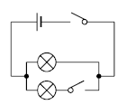
23.如图所示.[解析:根据题意分析电路可知,两灯并联,电流有两条支路,开关S₁在L₁的支路上,开关S₂在干路上,实物连接图如图所示.]
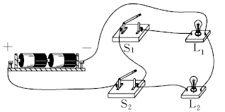
24.如图所示.[解析:由电路图可知,灯泡与电铃并联,每个开关控制一个支路,根据电路图连接实物图,实物图如图所示.]
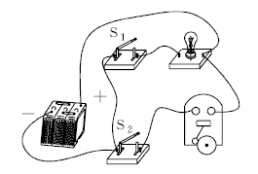
25.如图所示.[解析:由题意可知,要使任何一方在自己的房间按下开关时都只使对方房间的电铃发出声音,两电铃应该是并联的,电路图如图所示.]
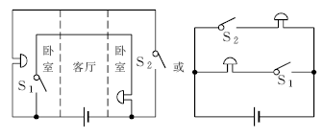
26.电流表 电流 (1)断开 (2)电流[解析:探究电流的关系,为了寻找规律,必须换用不同规格的小灯泡进行多次实验,这样得出的规律才有说服力;在连接电路时,为保护电路,开关必须断开,检查无误后,再闭合开关;由数据可以看出,两次测量中,A,B,C三点电流始终相等,因此得出的结论是串联电路中各处电流相等.]
27.(1)L₁不亮、L₂亮 (2)如图所示. (4)并联电路中,干路电流等于各支路电流之和[解析:(1)因为电流表A₁将灯泡L₁短路,所以L₁不发光;电流表A₁与L₂串联,所以L₂发光;(2)根据一个电流表在干路,另一个在支路,将A₂的0.6接线柱改到L₂的右侧接线柱即可;(4)分析表中的3组数据可以得出实验结论:并联电路中,干路电流等于各支路电流之和.]
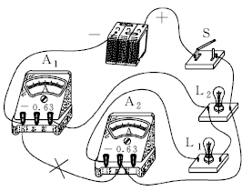
28.解:由电路图可知,三灯泡并联.电流表A₁测干路电流,电流表A₂测L₂和L₃支路的电流之和,电流表A₃测L₁和L₂支路的电流之和;根据并联电路电流规律可知:I₁+I₂+I₃=1.2 A……①;I₂+I₃=0.8 A……②;I₁+I₂=0.5 A……③;由①②可得:I₁=0.4 A;由①③可得:I₃=0.7 A;所以I₂=0.8 A-0.7 A=0.1 A.

